3.10 Wissens- und Informationsmanagementsystem "Infomarktplatz"
Das optionale Modul Infomarktplatz ist eine Funktionalität, die als webbasiertes Informationssystem für das Wissensmanagement eingesetzt werden kann. Jeder Benutzer nimmt an der Pflege der Informationen bzw. Beiträge im Infomarktplatz teil. Im normalen Betrieb braucht das System also keinen Moderations- oder Redaktionsaufwand.
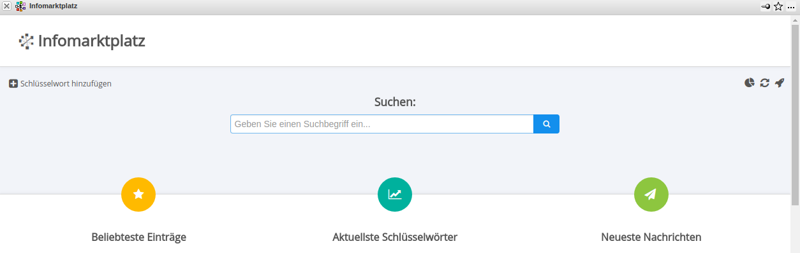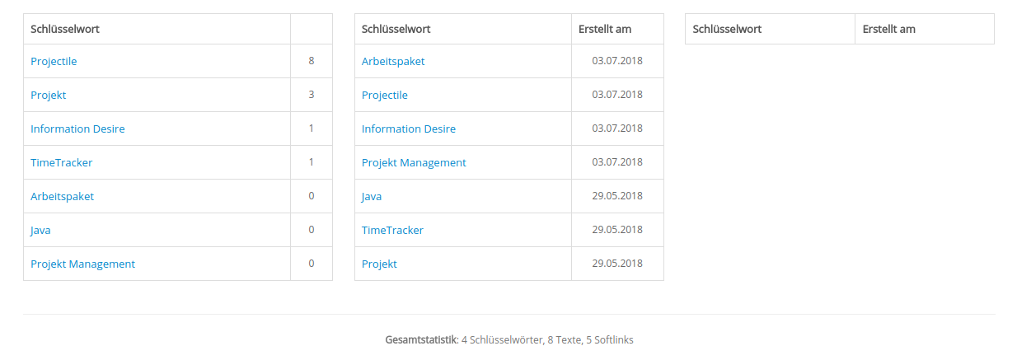
Der Einstieg erfolgt über eine Suchmaske, die auch die beliebtesten und neuesten Informationen anzeigt. Entweder wird hier auf eine Information verlinkt oder ein Begriff in die Suchmaschine eingegeben. Im folgenden Beispiel werden alle direkten und indirekten Informationen zum Thema Projectile aufgelistet
Die Informationen werden durch Verknüpfungen zur Basis von „Wissen“. Im Infomarktplatz gibt es HardLink- und SoftLink-Verknüpfungen.
Im Beispiel ist das Wort „TimeTracker“ ein HardLink, der entweder auf einen anderen Eintrag im Infomarktplatz hinweist oder einen anderen Benutzer auffordert Informationen zu diesem Eintrag beizusteuern. Die URL (www.infodesire.com) oder z.B. die möglichen Verweise auf dem Thema entsprechende Projectile-Masken sind ebenfalls HardLinks, referenzieren allerdings nicht auf direkte Informationen im Infomarktplatz, sondern auf eine Homepage und beispielsweise zwei Projektdokumente im System.
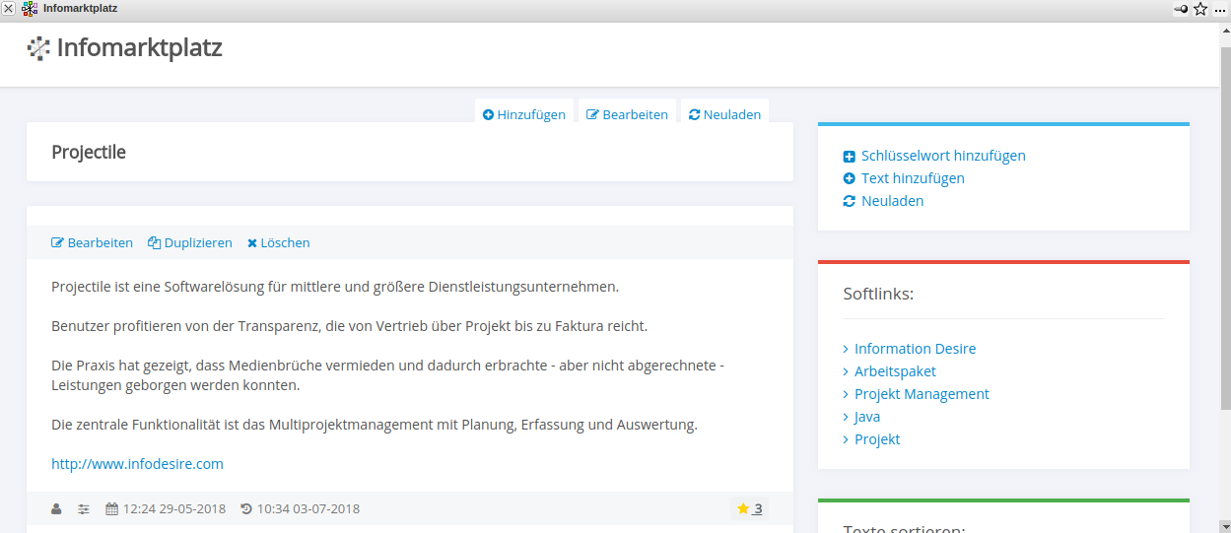
Die Begriffe auf der rechten Seite (Information Desire, Arbeitspaket, Projekt Management etc.) sind sogenannte SoftLinks und kennzeichnen Informationen, die vom aktuellen Eintrag heraus aufgerufen worden sind. Wie im menschlichen Gehirn werden häufig benutzte Verknüpfungen in der Auflistung stärker hervorgehoben.
Die folgende Abbildung zeigt den Eingabedialog für den Infomarktplatz:


